重庆市万州上海中学高2017级高二上期中期考试
生物试题
2015年11月
一 选择题（每题只有一项正确答案，每题2分共40分）
1．下列有关生态学内容的叙述中,错误的是
A.在果园中适当增加食物链,能提高该生态系统的稳定性
B.低碳生活方式有助于维持生物圈中碳循环的平衡
C.信息传递能够调节生物的种间关系,维持生态系统的稳定
D.森林生态系统调节气候的作用体现了生物多样性的直接价值
2．下列有关生态系统的叙述，不正确的是
A．负反馈调节是生态系统自我调节能力的基础
B．生态系统的结构包括组成成分、食物链和食物网
C．生态系统的能量流动包括能量的输入、传递、转化和散失
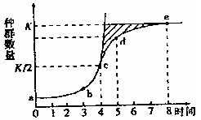
D．生态系统中信息的种类包括物理信息、化学信息和生物信息
3．如图种群在理想环境中呈“J”型增长，在有环境阻力条件下呈“S”型增长。下列有关种群数量增长曲线及其应用的叙述中正确的是
A．渔业捕捞后需控制剩余量在b点
B．种群增长过程中出现环境阻力是在d点之后
C．防治蝗灾应在害虫数量达到c点时进行
D．当种群数量达到e点后，增长速率为0
4．下表是对某生态系统能量流动情况的调查结果，表中甲、乙、丙、丁分别代表不同的营养级，戊为分解者。（单位：10²千焦/m²·年）。下列叙述不正确的是
 | 同化固定的能量 | 体内贮存的能量 | 呼吸消耗的能量
甲 | 15.0 | 2.6 | 12.4
乙 | 870.7 | 369.4 | 501.3
丙 | 0.9 | 0.3 | 0.6
丁 | 141.0 | 61.9 | 79.1
戊 | 211.5 | 20.1 | 191.4
A．生产者是乙 B．初级消费者是丁
C．能量从第三营养级到第四营养级的传递效率是6%
D．生态系统能量的总输入一定等于能量的总输出
5．科学方法是生物学研究的精髓之一。下列生物学研究所选择的方法中，正确的是( )
A．用样方法调查蒲公英的种群密度时，为更好计算个体数量应将样方中的其它植物拔除
B．采用标志重捕法调查土壤动物的丰富度时，应防止标志物脱落
C．用血球计数板计数酵母菌数量时，应统计方格内和四边上的菌体
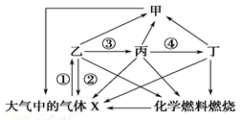
D．用取样器取样法调查土壤小动物丰富度时，可以用目测估计法统计各种群的数量
6．如图为生态系统中碳循环过程，其中甲、乙、丙、丁构成系统的生物群落，箭头表示物质循环方向。下列相关叙述错误的是
A．图中①过程可以表示绿色植物的光合作用
B．缺少类群甲则生态系统的物质循环不能正常进行
C．类群乙、丙、丁的细胞呼吸是产生大气中气体X的途径之一
D．适当增加图中各营养级生物的种类可提高该生态系统的恢复力稳定性
7.关于人口增长对生态环境的影响的说法，错误的是
A．人口增长往往促使人们过度利用耕地和开垦出更多的农田
B．人的生存除需要粮食等各种农产品外，还有多种物质和精神需求，也会给生态环境造成更大压力
C．随着社会的发展和进步，人口增长对环境的压力将会自然减小
D．我国在发展中遇到的困难和问题，许多都与人口众多有直接关系
8．下列关于遗传学的基本概念的叙述中正确的是
A．只要后代同时出现显性性状和隐性性状的现象就叫性状分离
B．杂合子自交产生的子代全部为杂合子
C．表现型相同，基因型不一定相同
D．兔的白毛和黑毛，狗的长毛和卷毛都是相对性状
9.豌豆的花色中紫色对白色为显性。一株杂合紫花豌豆连续自交繁殖三代,则子三代中开紫花的豌豆植株和开白花的豌豆植株的比例是( )。
A.3∶1 B.15∶7 C.9∶7 D.15∶9
10.对于孟德尔所做的豌豆的一对相对性状的遗传实验来说,不必具备的条件是( )。
A.选用的一对相对性状要有明显的差异 B.实验选用的两个亲本一定是纯种
C.要让显性亲本作父本,隐性亲本作母本 D.要让两个亲本之间进行有性杂交
11.将黑斑蛇与黄斑蛇杂交,子一代中既有黑斑蛇,又有黄斑蛇;若再将F₁黑斑蛇之间交配,F₂中既有黑斑蛇又有黄斑蛇。由此分析可以得出( )。
A.蛇的黄斑为显性性状 B.所有黑斑蛇的亲代中至少有一方是黑斑蛇
C.F₁黑斑蛇的基因型与亲代黑斑蛇的基因型不同
D.F₂中黑斑蛇的基因型与F₁中黑斑蛇的基因型相同
12.小麦高秆(H)对矮秆(h)是显性。现有两株高秆小麦,它们的亲本中都有一株矮秆小麦,这两株小麦杂交,在F₁中出现纯合子的概率是( )。
A.75% B.50% C.25% D.12.5%
13．Y(黄色)和y(白色)是位于某种蝴蝶常染色体上的一对等位基因，雄性有黄色和白色，雌性只有白色。下列杂交组合中，可以从其子代表现型判断出性别的是( )
A．♀yy×♂yy B．♀Yy×♂yy C．♀yy×♂YY D．♀Yy×♂Yy
14.基因型为MM的绵羊有角,基因型为mm的绵羊无角,基因型为Mm的绵羊,母羊无角公羊有角。现有一只有角母羊生了一只无角小羊,这只小羊的性别和基因型分别是( )。
A.雄性、mm B.雌性、Mm C.雄性、Mm D.雌性、mm
15.基因的自由组合定律发生于下图中的哪个过程?
AaBb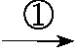1AB∶1Ab∶1aB∶1ab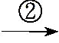配子间16种结合方式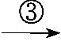子代中有9种基因型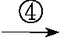4种表现型(9∶3∶3∶1)
A.① B.② C.③ D.④
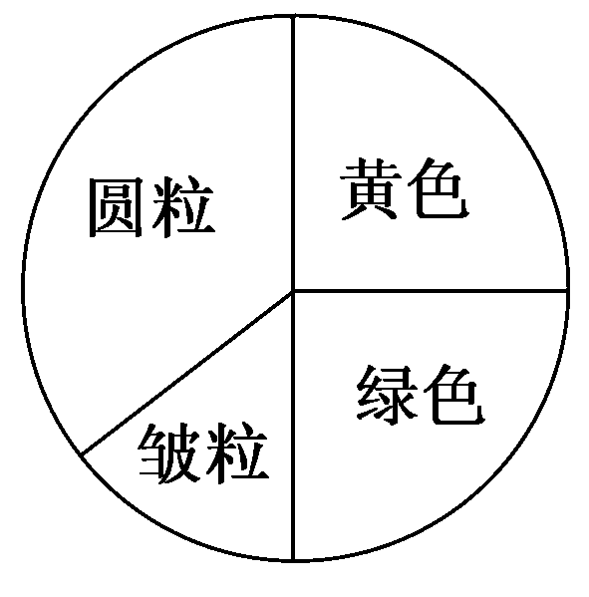
16.父本的基因型为AABb(两对等位基因独立遗传),母本的基因型为AaBb,正常情况下F₁不可能出现的基因型是( )。
A.AaBb B.Aabb C.aaBb D.AABb
17．两豌豆亲本杂交，按每对相对性状独立遗传，对其子代的表现型进行统计，结果如图所示，则杂交后代中，新出现的类型所占的比例为
A．1/16 B．1/9 C．1/4 D．1/3
18．水稻高秆(D)对矮秆(d)为显性，抗稻瘟病(R)对易感稻瘟病(r)为显性，两对性状独立遗传。用一个纯合易感病的矮秆品种(抗倒伏)与一个纯合抗病高秆品种(易倒伏)杂交。F₁代自交，F₂代中出现既抗病又抗倒伏类型的基因型及其所占比例为
A．ddRR,1/8 B．ddRr,1/16 C．ddRR,1/16和ddRr,1/8 D．DDrr,1/16和DdRR,1/8
19.某生物的三对等位基因(Aa、Bb、Cc)分别位于三对同源染色体上,且基因A、b、C分别控制①②③三种酶的合成,在三种酶的催化下可使一种无色物质经一系列转化变为黑色素。假设该生物体内黑色素的合成必须由无色物质转化而来,如下图所示:
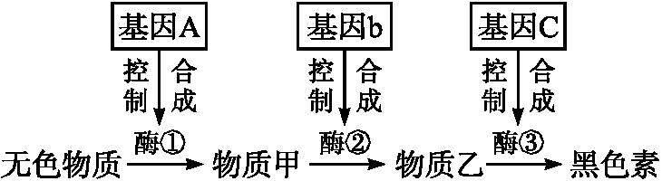
现有基因型为AaBbCc的两个亲本杂交,出现黑色子代的概率为( )。
A.1/64 B.8/64 C.9/64 D.27/64
20.某植物花瓣的大小受一对等位基因A、a控制,基因型AA的植株表现为大花瓣,Aa的为小花瓣,aa的无花瓣。花瓣颜色受另一对等位基因R、r控制,基因型为RR和Rr的花瓣是红色,rr的为黄色,两对基因独立遗传。若基因型为AaRr的亲本自交,则下列有关判断错误的是( )。
A.子代共有9种基因型 B.子代共有5种表现型
C.子代有花瓣植株中,AaRr所占的比例为1/4
D.子代的红花植株中,Rr所占的比例为2/3

二 非选择题（将正确答案填空，每空2分共 50分）
7．(12分)科学家在某一生态系统中开展了轻度、中度、重度入侵区的群落植物多样性调查，结果如图1；同时对轻度入侵区的能量流动进行了研究，结果如图2。请分析回答：
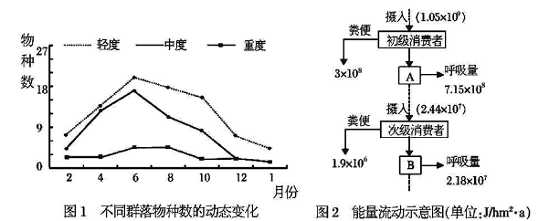
（1）由图1可知，随入侵程度的加大，本地原有植物群落丰富度 __ ____；调查说明外来物种的入侵能改变群落演替的 ____ __。
（2）该入侵物种能分泌化学物质抑制其它植物生长发育，同时能引起昆虫和动物拒食。入侵物种与本地植物之间构成 ______关系。
（3）研究发现，经济植物黑麦草能抑制该入侵物种的生长。为了解其抑制机制，进行如下实验：
①用完全营养液培养黑麦草幼苗；
②取一定量培养过黑麦草的营养液加入用于培养该入侵物种幼苗的完全营养液中作为实验组，对照组加入等量的该入侵物种幼苗的完全营养液。
③在适宜条件下培养一段时间，观察并比较两组入侵物种幼苗的长势。该实验的目的是探究 __ 。
（4）图2中A表示的能量是 __ ____；初级消费者到次级消费者的能量传递效率是 ______。
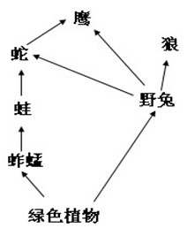
8．(14分)下图是某生态系统的食物网简图，请分析回答：
（1）该生态系统的组成成分除了图中所示生物外，还应有 。
（2）鹰占有 个营养级，它与蛇的种间关系是 。
（3）流入该生态系统的总能量是 所固定的太阳能总量，能量沿食物链和食物网流动时的特点是： 。
（4）在绿色植物→蚱蜢→蛙→蛇→鹰这条食物链中，若鹰要增
重lkg（能量传递效率均为10％），则需消耗绿色植物 kg。
（5）在这个食物网中，绿色植物通过散发花香来传递 信息，吸引昆虫前来采蜜，帮助传粉。
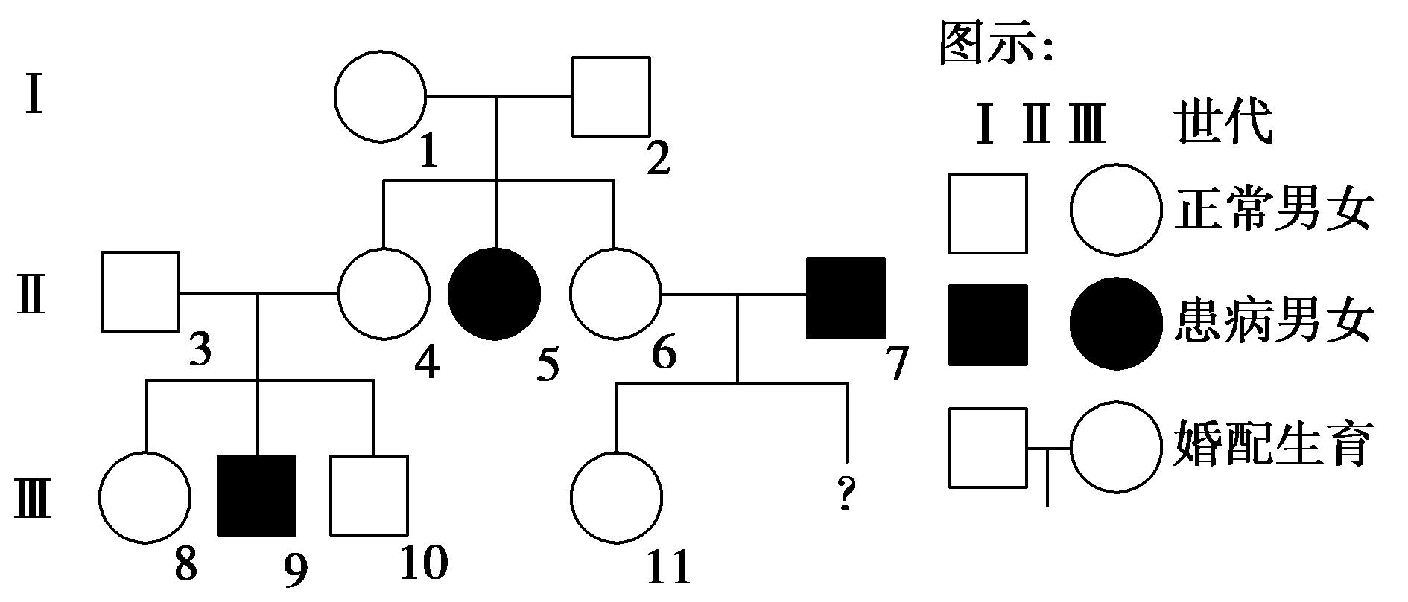
9．(12分)下面为某家族白化病的遗传系谱图，请据图回答(相关的遗传基因用A、a表示)
(1)决定白化病的基因为________性，第一代双亲的基因型分别为________。
(2) Ⅱ₆ 的基因型为________，她为纯合子的机率为________。
（3）Ⅱ₉ 基因型为_____，Ⅲ₁₀和Ⅲ₁₁结婚(近亲结婚)，他们的后代患病的可能性为______。
10．（12分）明蟹壳色有三种情况：灰白色、青色和花斑色。其生化反应原理如图所示。基因A控制合成酶1，基因B控制合成酶2，基因b控制合成酶3。基因a控制合成的蛋白质无酶1活性，基因a纯合后，物质甲（尿酸盐类）在体内过多积累，导致成体会有50%死亡。甲物质积累表现为灰白色壳，丙物质积累表现为青色壳，丁物质积累表现为花斑色壳。请回答：
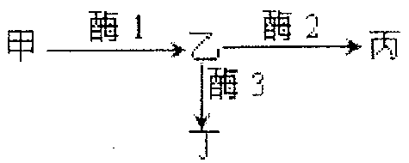
（1）明蟹的青色壳是由 对基因控制的。青色壳明蟹的基因型有 种，分别是 。
（2）两只青色壳明蟹交配，后代成体只有灰白色明蟹和青色明蟹，且比例为1：6。亲本基因型组合为 或 。
（3）基因型为AaBb的两只明蟹杂交，后代的成体表现型及其比例为 。

重庆市万州上海中学高2017级高二上期中期考试
生物试题 2015年11月
选择题得分 | 非选择题得分 | 总分

一 选择题（每题只有一项正确答案，每题 2 分共40 分）
题号 | 1 | 2 | 3 | 4 | 5 | 6 | 7 | 8 | 9 | 10
选项
题号 | 11 | 12 | 13 | 14 | 15 | 16 | 17 | 18 | 19 | 20
选项
二 非选择题（将正确答案填空，每空2分共 50分）
7．(12分) （1）丰富度 ______；改变群落演替的 ______。

（2）______关系。

（3）③目的是探究 __ 。

（4）__ ____；效率是 ___ ___。

8．(14分)（1）还应有 。

（2）鹰占有 个营养级，种间关系是 。

（3） 所固定，特点是： 。

（4） kg。

（5） 信息，

9．(12分) (1) ________性，基因型分别为________。

(2) Ⅱ₆ 的基因型为________，她为纯合子的机率为________。

（3）Ⅱ₇ 基因型为________，患病的可能性为________。

10．(12分) （1）由 对基因控制的。有 种，分别是 。

（2）亲本基因型组合为 或 。

（3）为 。

参考答案
题号 | 1 | 2 | 3 | 4 | 5 | 6 | 7 | 8 | 9 | 10
选项 | D | D | D | D | D | D | C | C | C | C
题号 | 11 | 12 | 13 | 14 | 15 | 16 | 17 | 18 | 19 | 20
选项 | B | B | C | B | A | C | C | C | C | C

7．（14分）（1）减少（或降低等） 速度和方向
（2）竞争
（3）黑麦草根部是否分泌抑制该入侵物种生长的物质
（4）（初级消费者的）同化量 3％

8．（16分）（1）非生物的物质和能量、分解者
（2）3 捕食与竞争
（3）生产者 单向流动 逐级递减 （4）10000 （5）化学

9．(12分) (1)隐性，Aa和Aa。

(2) AA或Aa，1/3。

（3）aa ，1/6。

10．(12分) ⑴2 4 AABb、AABB、AaBB、AaBb ⑵AaBB×AaBb AaBB×AaBB ⑶青色壳：花斑色壳：灰白色壳= 9：3:2

